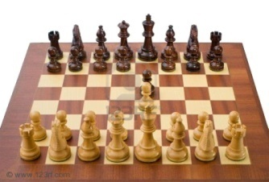
Zgłoszenie do konkursu
„Bystrzański Integracyjny Turniej Szachowy”

Niniejszym zgłaszam udział w konkursie "„Bystrzański Integracyjny Turniej Szachowy”
przy ul Fałata w dniu 07 czerwca 2014 r. (sobota) o godz. 10⁰⁰

........................................................... ……………………….
Imię i Nazwisko data urodzenia

...................................................................................................................................................
zamieszkała (y)

Potwierdzenie zgłoszenia

……………………………………......
dnia podpis

